F3367 Scheda creata il 21 aprile 2026
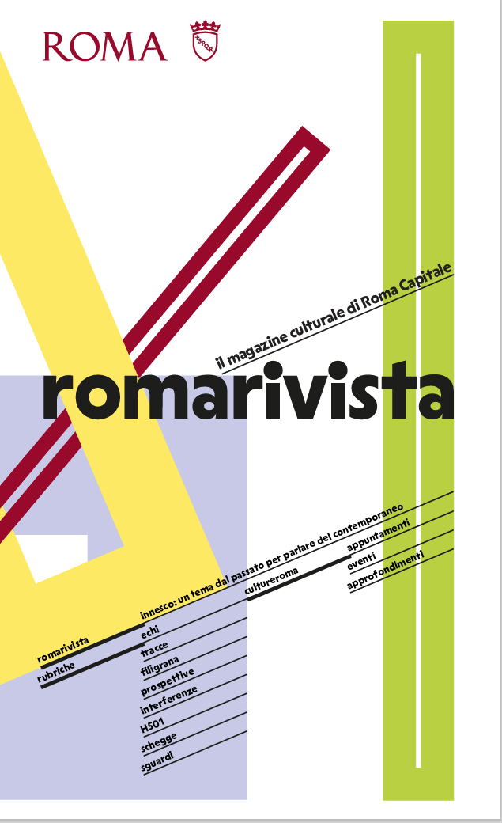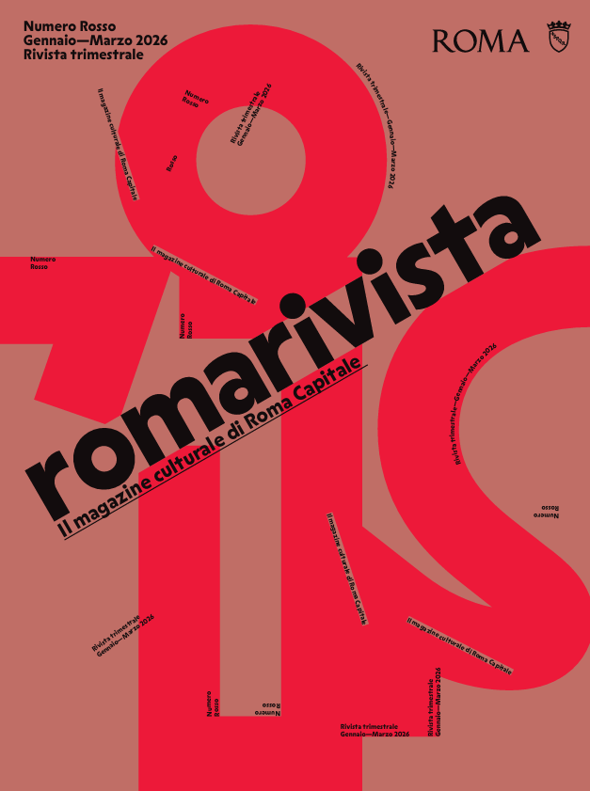
Descrizione bibliografica
*Roma rivista : la città dalla A alla Z. - Anno 1, n. 0 (aprile 1992)- . - Roma : Romarivista, [1992]. – 1 volume : ill. ; 30 cm. ((Mensile. - CFI0208881

*Romarivista : Il magazine culturale di Roma Capitale. – N. rosso (gen.-mar. 2026)- . - [Roma] : Assessorato alla cultura e Dipartimento attività culturali di Roma Capitale, 2025- . - volumi : ill. ; 28 cm. ((Trimestrale. – Precede n. 0 (dicembre 2025). – Disponibile anche online. - RMS3130203
Copia digitale: n.0(2025)-

Soggetto: Roma – Periodici

Informazioni storico-bibliografiche
Nasce "Romarivista". 18 dicembre 2025
Nasce Romarivista, "il magazine culturale di Roma Capitale che vuole raccontare una città viva e in trasformazione, che non si limita a custodire il proprio passato ma che si riconosce nel presente come luogo di intelligenza, creatività, ricerca, narrazione".
Il progetto, promosso e sostenuto dall'Assessorato alla Cultura, è stato presentato in Campidoglio alla presenza del Sindaco Roberto Gualtieri, dell'Assessore alla Cultura, Massimiliano Smeriglio, del direttore editoriale di Romarivista, Luca Bergamo, e della direttrice dell'Accademia Tedesca Roma Villa Massimo, Julia Draganović.
Il magazine è una rivista trimestrale cartacea realizzata con materiali sostenibili e che, da gennaio 2026 verrà distribuita gratuitamente in 10.000 copie nei principali spazi pubblici, culturali e accademici della città.
"Romarivista vuole essere un atto di condivisione, - dichiara Massimiliano Smeriglio, Assessore alla cultura - uno spazio trasformativo in cui convergono le molteplici espressioni che compongono il mosaico espressivo di Roma nel presente, e come archivio vivo per il futuro, per la memoria della città e delle sue storie, delle trasformazioni. Romarivista sarà un presidio culturale, perché sarà distribuita nei luoghi di relazione e di connessione della città: la distribuzione raggiungerà le biblioteche, le librerie, gli spazi museali, i teatri. La rivista rifletterà le comunità e i linguaggi diversi di una Roma in un contesto epocale complesso e proprio per questo necessario da condividere e da raccontare. Abbiamo bisogno di strumenti di maggiore profondità e non solo di una comunicazione istantanea. La rivista serve a questo: a raccontare quello che accade in città e riflettere sulla potenza trasformativa delle politiche culturali disseminate in tutta la città, in ogni quartiere, borgata, rione. Serve a potenziare la consapevolezza di vivere in un luogo speciale per prendersene cura e proteggerlo. Soprattutto come cittadini e cittadine".
Per il primo numero, il punto di partenza sarà un dialogo che appartiene alla memoria collettiva: la conversazione tra Enzo Biagi e Pier Paolo Pasolini, andata in onda postuma il 3 novembre 1975. Questa storica intervista farà da "innesco", appunto, alla sezione principale del magazine: una riflessione sui meccanismi del potere culturale oggi, sull'influenza dei media, sull'impatto dell'intelligenza artificiale e sulla trasformazione delle identità collettive.
La produzione e distribuzione di Romarivista è a cura di Zètema progetto cultura e il progetto grafico è a cura di Mistaker. https://www.comune.roma.it/web/it/notizia/nasce-romarivista-2025.page.

Progetto.
romarivista è un invito a guardare Roma la città che pensa, crea, che studia, ricerca e scopre, racconta, non solo custode del proprio passato. Sono tre le sezioni principali del trimestrale.
La prima ruota attorno a un innesco narrativo, diverso per ogni numero: una figura e un pensiero dal passato che interrogano il nostro tempo. Da questo innesco prendono spunto reportage, conversazioni, brevi saggi e contributi visivi.
La seconda esplora Roma da diverse prospettive: echi, per leggere nel presente i riflessi del passato; tracce, per raccontare esperienze attive e indipendenti; filigrana, che ospita sguardi stranieri sulla città; prospettive, dedicata all’analisi dei mutamenti in corso e in proiezione futura; interferenze, per riflettere sul rapporto tra etica, verità e intelligenza artificiale; h501, alla scoperta di luoghi della produzione culturale; schegge e sguardi, punti di vista e visioni personali, in fumetti, poesie, narrativa.
La terza, propone una selezione degli appuntamenti culturali in programmazione nel trimestre. https://culture.roma.it/romarivista/#progetto.

Perché un magazine
Roma è una città che porta sulle spalle un’eredità ingombrante: la custode della memoria, il teatro di una bellezza così potente da offuscare ciò che accade nel presente. Ma proprio questa immagine – così immobilizzante – mette in ombra la vocazione naturale di Roma nel XXI secolo: essere una capitale della conoscenza, della cultura e della cura.
romarivista nasce dall’idea che l’anima di una città si colga anche in ciò che scorre troppo in fretta per essere riconosciuto, o che semplicemente non si vede. Roma viene spesso letta per frammenti – la bellezza, il disordine, la nostalgia, la lentezza – ma questa frammentazione ne offusca la vitalità: la rivoluzione quotidiana che anima i suoi luoghi di studio, di lavoro, di ricerca, i gesti di chi la abita. È una città che crea e produce cultura anche quando non lo dichiara, un laboratorio continuo di conoscenza.
Questa rivista prova a restituirne la complessità: senza celebrare, ma osservando; senza banalizzare, ma mettendo in dialogo. Ogni numero nasce da un innesco narrativo – una figura o un pensiero che attraversa il tempo – per interrogare il presente. Cerchiamo traiettorie, domande, non risposte definitive: fili che connettono storie, idee, pratiche culturali, aiutando chi legge a orientarsi in un paesaggio in trasformazione.
Se una città è anche il modo in cui sceglie di raccontarsi, questa rivista prova a farlo con uno sguardo che non cerca l’effetto, ma il senso. Con l’ambizione di contribuire a una cittadinanza più consapevole e condivisa. https://culture.roma.it/magazine/perche-un-magazine/

